**MARIA**

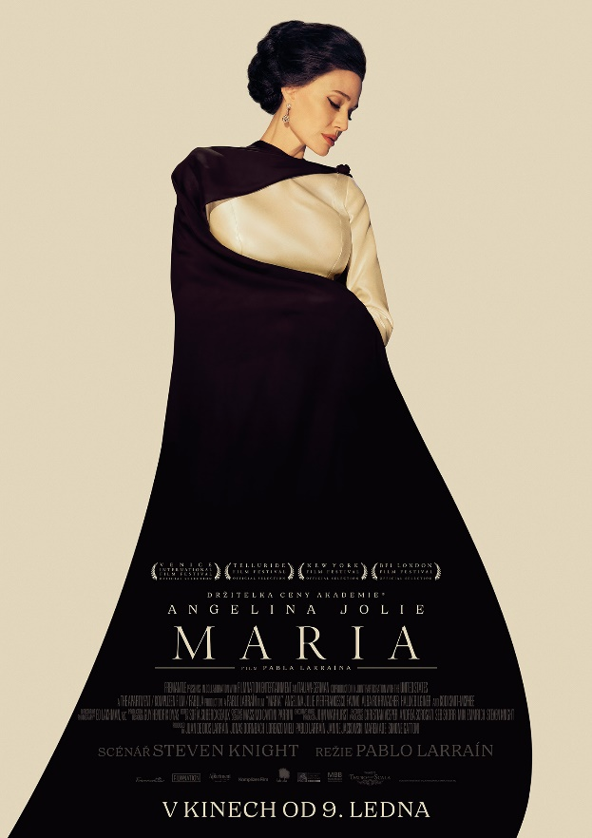Ve filmu Maria ztělesňuje Angelina Jolie jednu z nejikoničtějších a nejuznávanějších osobností 20. století – legendární sopranistku Marii Callas.

Maria Callas byla jedinečnou operní divou s hlasem, který dokázal vyjádřit hluboké emoce i absolutní technickou dokonalost. Její hlasový rozsah a intenzita prožitku ji proměnily v legendu, která dodnes fascinuje posluchače po celém světě. Callas vynikala schopností naplno ztělesnit každou roli, což z jejích vystoupení učinilo nezapomenutelné umělecké zážitky.

Příběh sleduje americko-řeckou operní pěvkyni, která se po oslnivém, ale bouřlivém životě ve světlech reflektorů na operní scéně uchyluje do ústraní v Paříži. Mezi vzpomínkami na svou slávu, zklamání a komplikované vztahy (mj. s řeckým rejdařem a miliardářem Aristotelem Onassisem, který byl pro Marii osudovým mužem) se Callas vyrovnává s otázkami vlastní identity a smyslem života, který zasvětila hudbě.

**Angelina Jolie**, proslulá nejen svou hereckou univerzálností, ale i hlubokým osobním nasazením pro komplexní role, vnáší do postavy Marie Callas autentickou emocionální hloubku a intenzitu. Přináší tak nový pohled na ženu, která dokázala být nezastavitelnou silou na scéně, ale v soukromí byla křehká a zranitelná. Jolie svým výkonem podtrhuje vnitřní rozpor Callas – silné, ale osamělé divy, která se ve svých posledních dnech snaží smířit se svým výjimečným, leč složitým životem.

Režisér **Pablo Larraín** odkrývá životní příběh legendární operní hvězdy **Marie Callas**. Jeho film *Maria* je intimním pohledem do duše ženy, jejíž hlas i osobnost zůstávají nadčasové a inspirativní.

**Premiéra:**  9. 1. 2025

**Originální název: Maria**

**Produkce:** Itálie / Německo / Chile / USA, 2024

**Formát:** 1:1,85, Dolby Digital, 2D Digital

**Jazyková úprava:**  originální znění s českými titulky

**Žánr:** drama, životopisný

**Stopáž:** 124 minut

**Přístupnost:** nepřístupný do 15 let

**Režie:** Pablo Larraín

**Scénář:** Steven Knight

**Kamera:**  Edward Lachman

**Zvuk:** Lars Ginzel

**Střih:** Sofía Subercaseaux

**Hrají:** Angelina Jolie, Valeria Golino, Kodi Smit-McPhee, Haluk Bilginer, Pierfrancesco Favino,

Alba Rohrwacher, Alessandro Bressanello, Stephen Ashfielda a další

**Internet:** <https://www.bioscop.cz/filmy/maria>

**Teaser:** https://www.youtube.com/watch?v=jT9XFifqSLM

**Materiály ke stažení:** <https://mega.nz/folder/RqhnBDSZ#kx2_zSY7NB5Tlj9r8lI5PA>